Конспект непосредственно образовательной деятельности
«Здесь Родины моей начало»
Примерная основная общеобразовательная программа: «От рождения до школы» под ред. Н.Е. Вераксы
Возрастная группа: подготовительная
Тема НОД: «Здесь Родины моей начало»
Ведущая образовательная область: «Речевое развитие»
Цель: создание условий для активизации речи детей по теме «Родина» и формированию элементарных представлений о Родине.
Задачи:
- активизировать словарь по теме;
- упражнять детей в подборе определений к заданному слову, синонимов, антонимов и однокоренных слов;
- формировать понимание смысла пословиц и поговорок о Родине, активизировать их употребление в речи;
- развивать умение читать стихотворение наизусть, пользуясь мнемотаблицей;
- формировать представление о том, что для каждого человека Родина – это место, где он родился, где прошло его детство;
- воспитывать патриотические чувства: любовь, гордость и уважение к Родине;
Виды деятельности: игровая, двигательная, познавательная, коммуникативная, продуктивная.
Формы организации: групповая, подгрупповая, парная, индивидуальная.
Предварительная работа:
Беседы о семье, о родном городе, его любимых уголках; о Родине, ее государственных и народных символах;
Рассматривание альбомов «Саратов», «Парк Победы»;
Пешеходные прогулки с родителями к достопримечательным местам нашего города;
Рисование по замыслу о любимых местах Саратова; Чтение рассказов К.Д.Ушинского «Наше Отечество», С.Романовского «Русь», по С.Соловейчику «Наша Родина», стихов, пословиц и поговорок о Родине; заучивание стихов по теме;
Оборудование: мультимедийный проектор, презентация НОД, запись песни «С чего начинается Родина?» (муз. В.Баснера, сл. М.Матусовского), географическая карта, ватман с контурным изображением территории России, бумажные цветы ромашки, голуби, вырезанные детские ладошки, буквы, составляющие слова «Родина», «Саратов».

Здесь Родины моей начало.
Воспитатель предлагает посмотреть, как много гостей сегодня в зале. А как, обычно, приветствуют гостей? (Дети отвечают: говорят «здравствуйте»)
Правильно, желают здравствовать, желают здоровья. Давайте и мы с вами от всего сердца поприветствуем наших гостей и скажем им: Здравствуйте!

1 слайд
Картинки: матрешка, самовар, балалайка, медведь, березка.

Восп.: Какая необычная подборка картинок? Как вы думаете, ребята, что объединяет эти картинки? (это народные символы России)
Но есть, ребята, в России символ, который характерен только для нашей страны. Посмотрите!

2 слайд
(Картинка с березой, ребенок читает стихотворение)
Береза
Белоствольная береза -
Символ Родины моей.
Нету деревца другого
Сердцу русскому милей.

Изумрудная весною,
А зимою – в серебре,
Машет веткой золотою
Всем детишкам в сентябре.

Каждый листик, как сердечко,
Полюбуйся, погляди.
У родимого крылечка
Ты березку посади.
(И.Агеева)

Восп.: И ведь действительно, по всей нашей необъятной Родине растут белоствольные русские красавицы. Посмотрите, и у меня на ладошку прилетел березовый листок, он нам поможет рассказать, а какая она, наша Россия?

3 слайд
Географическая карта с контурами России, далее появляются фотографии пейзажей различных уголков России.

«Лети, лети наш листок через запад на восток, покажи нам какая она, наша Россия?»
4 слайд – 10 слайд

(Дети передают друг другу листок, называя слова: большая, любимая, красивая, огромная, необъятная, богатая, сильная, бескрайняя, могучая, родная, прекрасная, великая, беззащитная, весёлая, хлебосольная).

Восп.: Ребята, а Россия для нас просто наша страна или мы ее можем назвать по-другому? Как? (Россия – это наша Родина)

Словесная игра «словесное дерево» (однокоренные слова)
- Каким одним словом можно назвать папу и маму? (родители)
- Каким словом называете бабушку, дедушку, тетю, дядю, братьев, сестер? (родственники, родные)
- Как можно назвать всех людей, живущих в нашей стране? (народ)
- Как называются песни, которые сочинил народ, сказки, передающиеся из уст в уста? (народные)
- Как назвать ручеек, бьющий из - под земли? (родник)
- Как назвать одним словом историю семьи, которую принято изображать в виде дерева? (родословная)
Мы перечислили немало слов, которые являются веточками дерева, а корнем нашего дерева является маленькое общее слово, кто из вас его услышал? Какое это слово? Правильно, «род». Оно объединяет все эти слова и объединяет их со словом Родина – местом, где живут родители, родственники, наш народ, где бьют из – под земли родники.

Послушайте, как о Родине написал Юрий Яковлев.

«В большой стране у каждого человека есть свой маленький уголок – деревня, улица, дом, где он родился. Это его маленькая Родина. А из множества таких маленьких уголков и состоит наша общая, великая Родина». (Ю.Яковлев)

Звучит запись песни «С чего начинается Родина?»
(муз. В.Баснера, сл. М.Матусовского)

Восп.: С чего начинается Родина? Как вы понимаете этот вопрос?
(Родина начинается с родного дома, где живет моя семья. Можно говорить о любимом уголке природы, где мы отдыхаем – это тоже Родина, о своем дворе, улице, где мы играем с друзьями, о своем городе – все это Родина)

Давайте мы прочитаем сейчас стихотворение «Что мы Родиной зовем?» В.Степанова.

Рассказ детьми стихотворения «Что мы родиной зовем?» В.Степанова по мнемотаблице .

«Что мы Родиной зовём?» (Владимир Степанов)
Что мы Родиной зовем? | 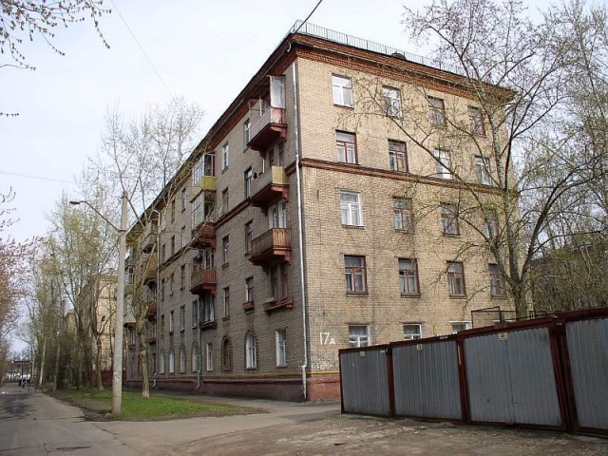  Дом, где мы с тобой живём, | 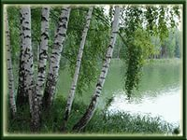  И берёзки, вдоль которых | Рядом с мамой мы идём.
Что мы Родиной зовем? | 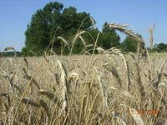  Поле с тонким колоском, | 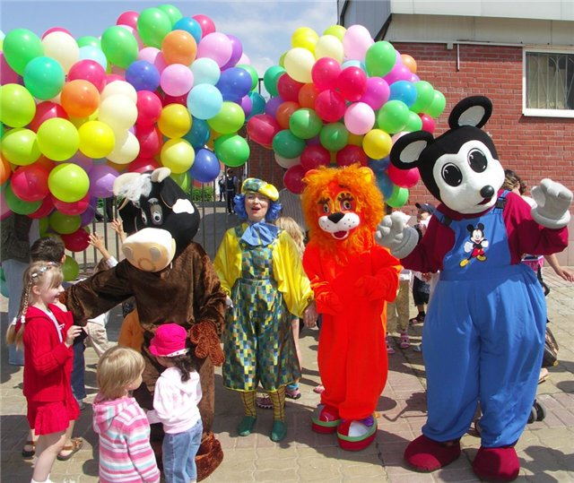  Наши праздники и песни, | 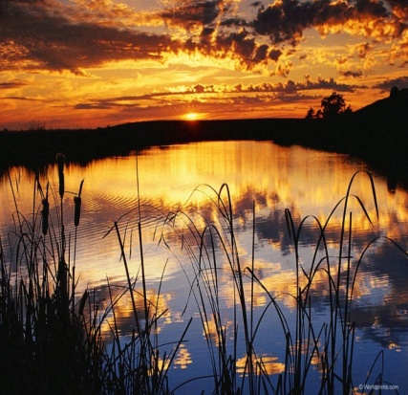  Тёплый вечер за окном.
Что мы Родиной зовем? | Всё, что в сердце бережём, | 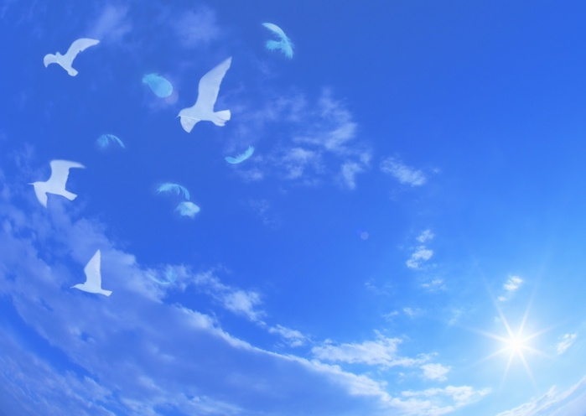  И под небом синим-синим | 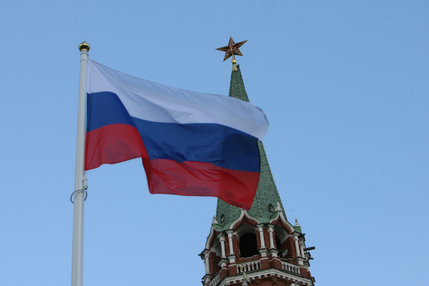  Флаг России над Кремлём.

А сейчас давайте мы спросим у журавля, какая же земля ему больше всех понравилась с высоты небес.

Физ.минутка «Жура – жура – журавель»

Восп.: Ребята, а как ласково называют свою Родину Россию русские люди? (Россия – матушка)
Давайте украсим нашу Россию венком из ромашек.

А если мы Родину называем матушкой, то и сказать о ней можем как о матери. Какая она для нас? (Дорогая, любимая, единственная, родная, милая, близкая…) (Дети поочередно называют слова, характеризующие нашу страну, и прикрепляют цветы по контуру российской границы.)

Восп.: Вот какой красивый венок украшает нашу Родину

Подберем к слову «родная» слова, близкие по значению (синонимы). (Родимая, близкая, отеческая, кровная, своя…)

.
А как назвать чужую землю, чужую страну? (Чужбина)
Правильно, чужбина. Это слово противоположное по значению к слову «Родина».

Восп.: Народ придумал много фраз и пословиц о Родине и мы с вами тоже их знаем. Я начну, а вы закончите.
«Родина любимая – мать родная» (Как вы понимаете смысл этой пословицы?)
«Человек без родины – что соловей без песни»
«Одна у человека мать – одна у него и Родина»
«Нет ничего на свете краше, чем Родина наша»

Восп.: Ребята, а как называется город, в котором мы живем? Правильно, Саратов! Мы живем в городе Саратове, а значит, и называют нас … (саратовцы). Это и есть наша с вами Родина.
Физкультминутка:
Мы по городу идем, (маршировка)
звонко песенку поем! (хлопают в ладоши)
Мы по улице шагаем, ноги дружно поднимаем!
Взмах руками – раз, два – поднялася голова,
Три, четыре - руки вверх и ноги шире.
Прыгнем вместе высоко и опять пойдем легко!
Воспитатель: А теперь давайте совершим виртуальную прогулку по любимым уголкам нашего города Саратова.

11 слайд и далее
Фотографии видов Саратова: Набережная, парк Победы, парк Горького, парк Липки, проспект Кирова, Кумысная поляна, цирк Никитиных, сквер Победы, пляж на Волге, наш детский сад.

Восп.: Вот, здесь, и начинается наша Родина!

Каждый человек желает своей Родине всего самого наилучшего. А что вы пожелаете нашей стране, нашему городу, детскому саду? (Дети говорят свои пожелания)
Давайте наши пожелания перенесем картинками на большой лист, сделаем памятный коллаж и оставим в нашем детском саду.
Вырезанные рисунки голубей, цветов, обведенных детских ладошек оформляются композицией: выделенная территория России, ладони детей снизу и сбоку поддерживают ее, сверху голуби, на территории цветы. Вверху размещается надпись РОДИНА – САРАТОВ, которую дети собирают из букв.
Чтение стихотворения «Моя Родина» М.Лисянского

Великую землю,
Любимую землю,
Где мы родились и живем,
Мы Родиной светлой,
Мы Родиной милой,
Мы Родиной нашей зовем.

